Asunto 111/1-1/15

Licitación Pública 1/16
Segundo Llamado

Apertura de ofertas: 30 de setiembre de 2016 a las 14 horas en la sección Adquisiciones (Ituzaingó 1474, 1er piso)

Venta de Inmueble

Aclaración sobre presentación de ofertas: Si bien en el capítulo II del presente pliego figura que la presentación de las cotizaciones se realizará personalmente, también se podrá efectuar vía correo electrónico a la casilla adquisiciones@corteelectoral.gub.uy, por fax o en línea en la página web de Compras y Contrataciones Estatales.
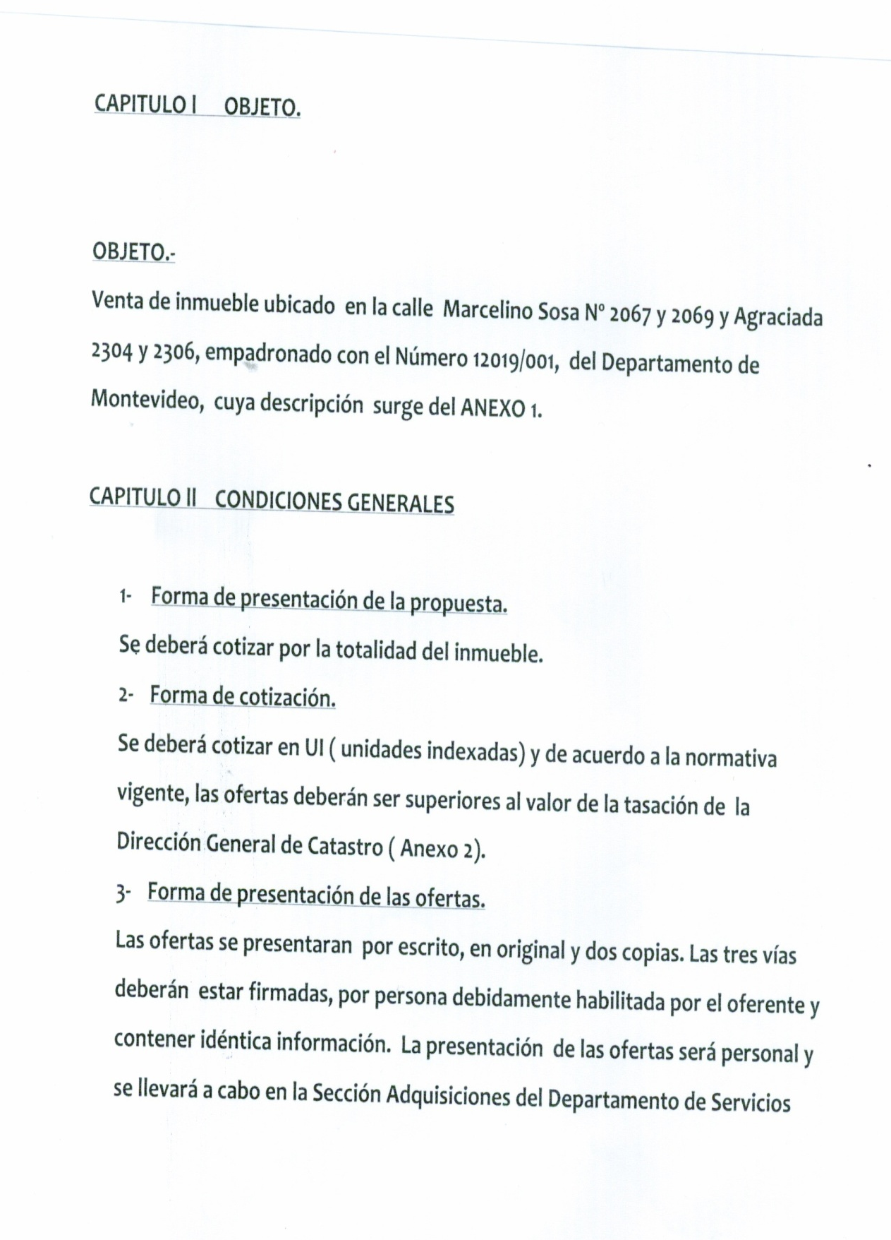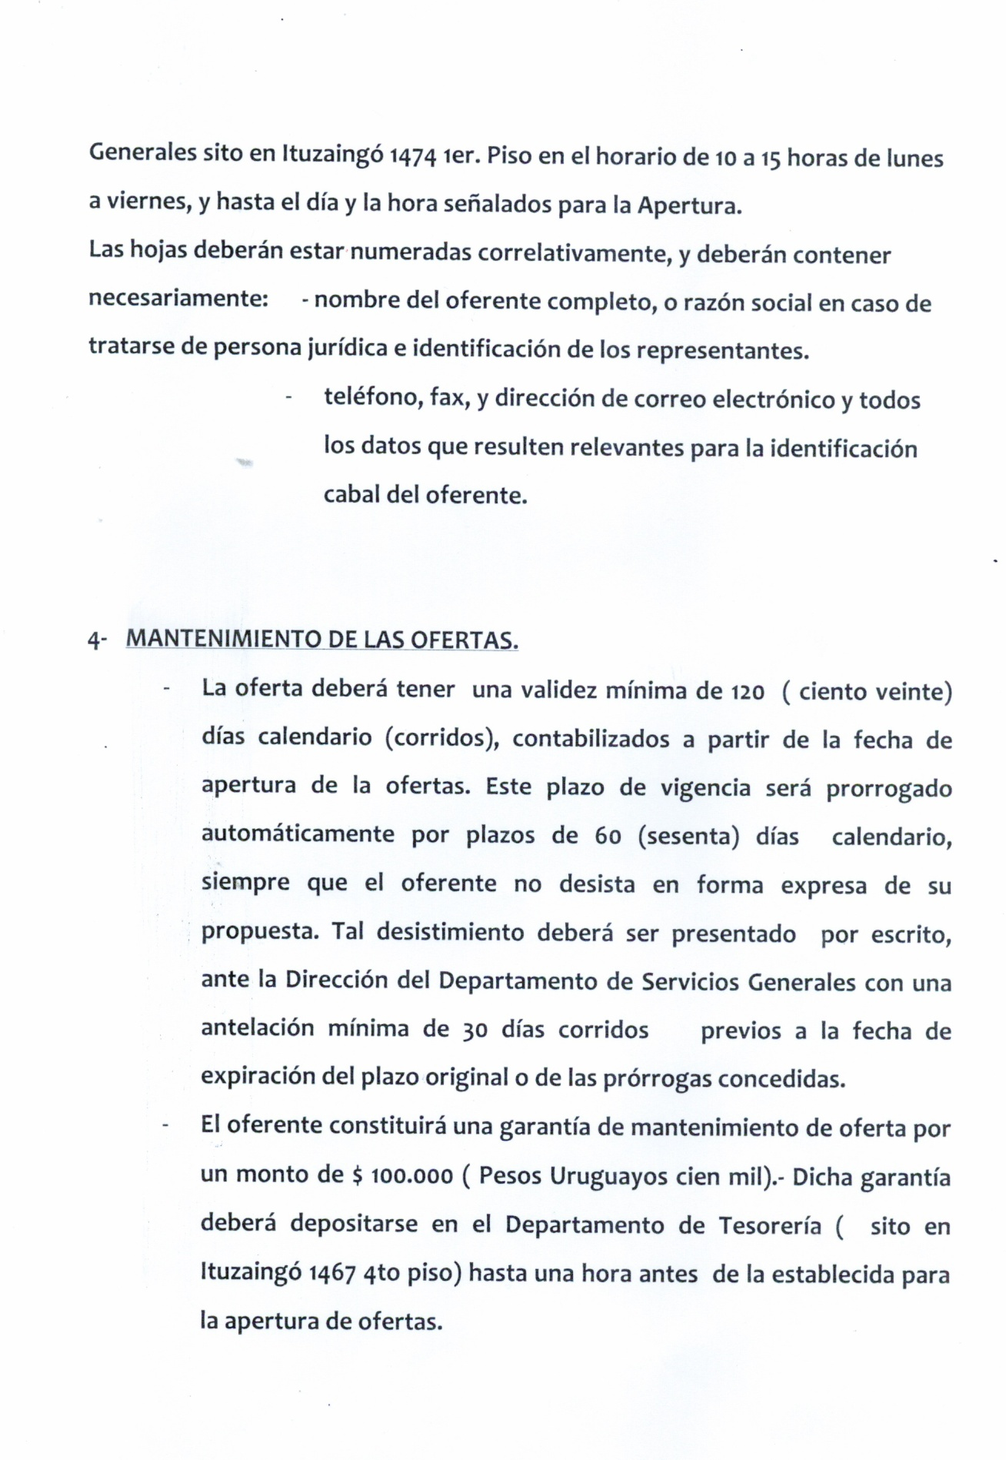

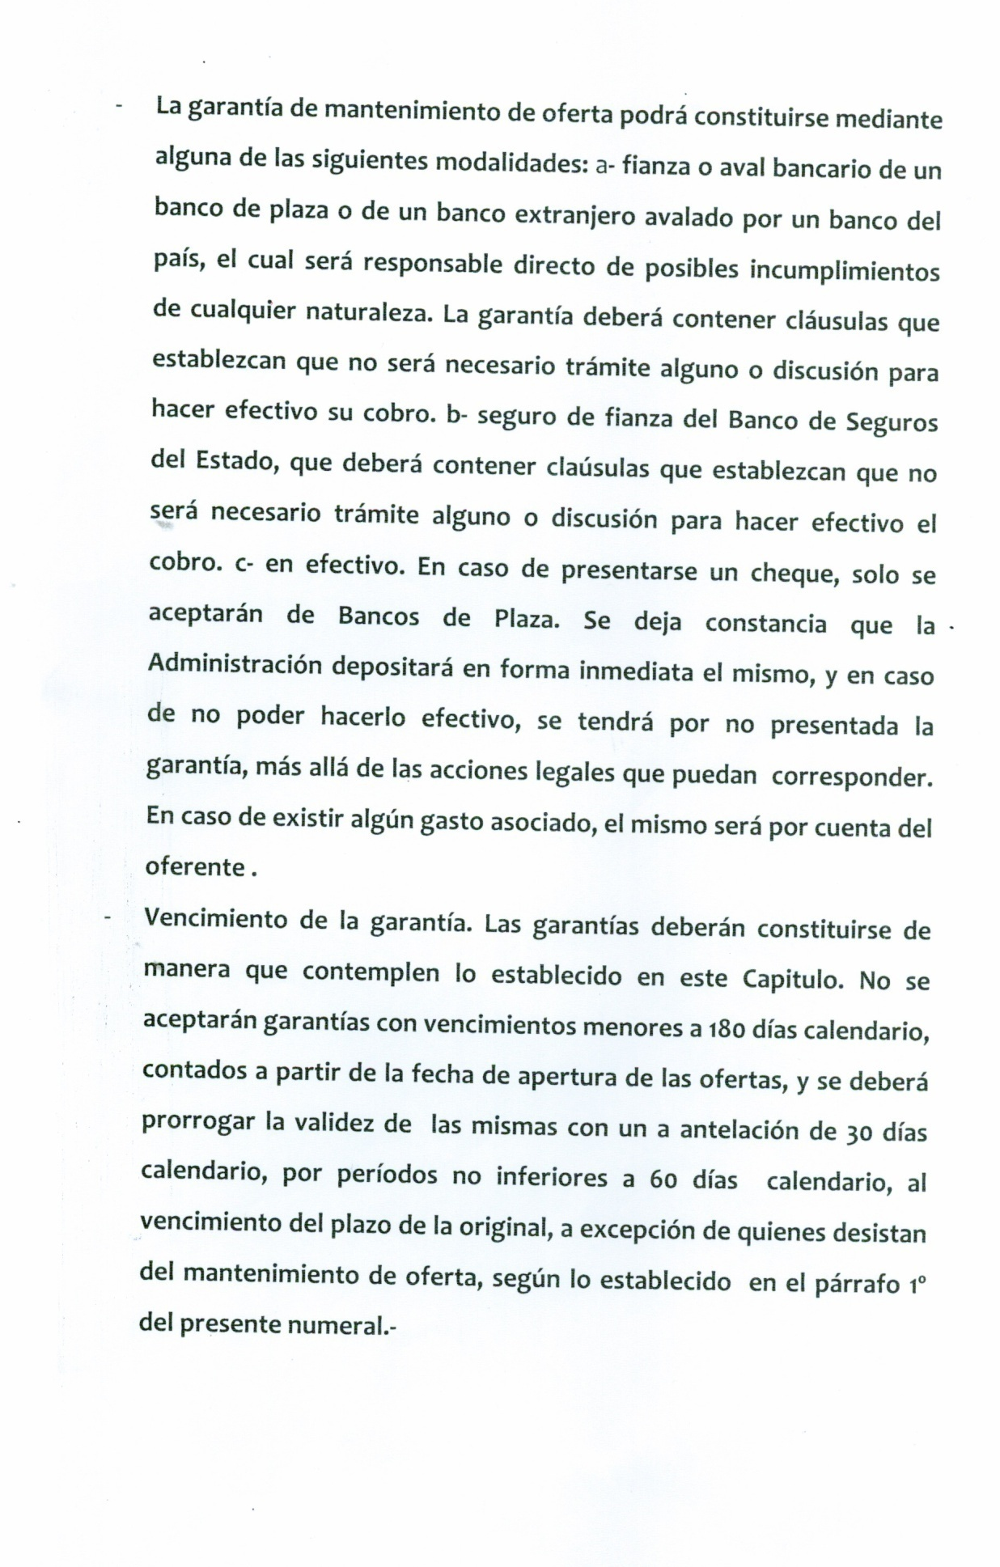

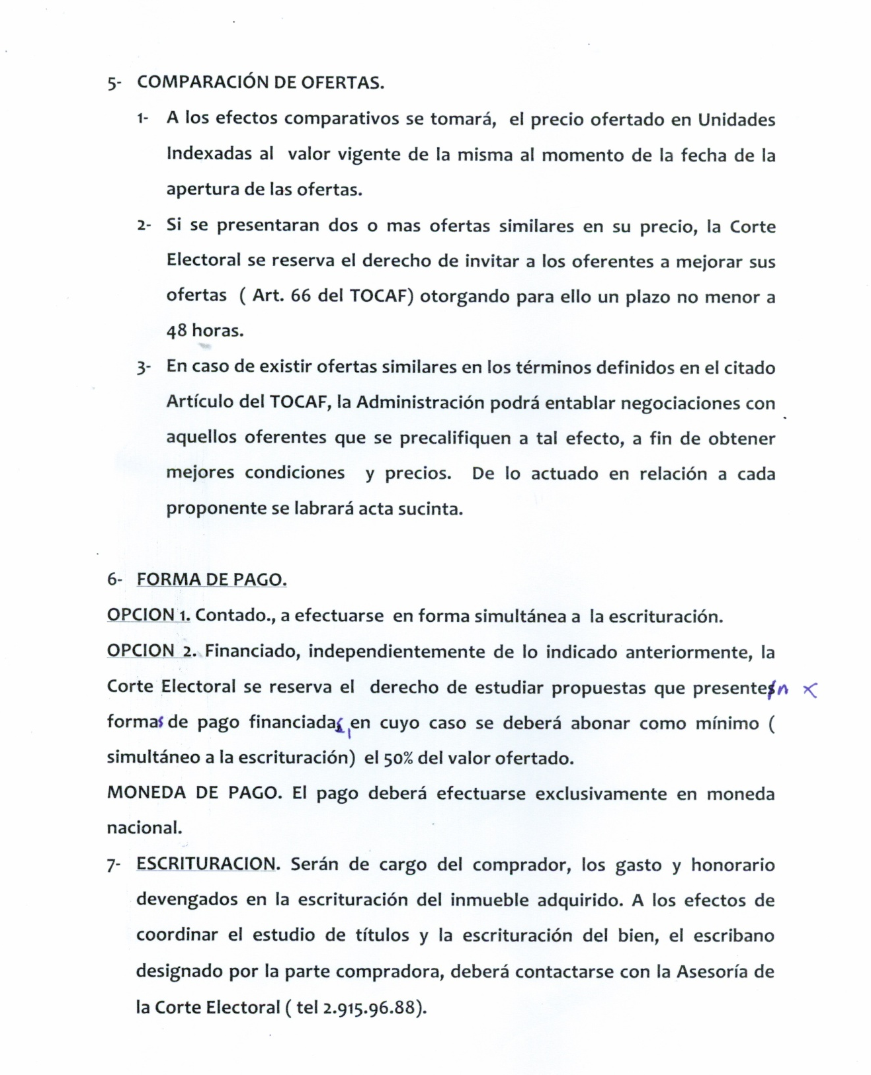

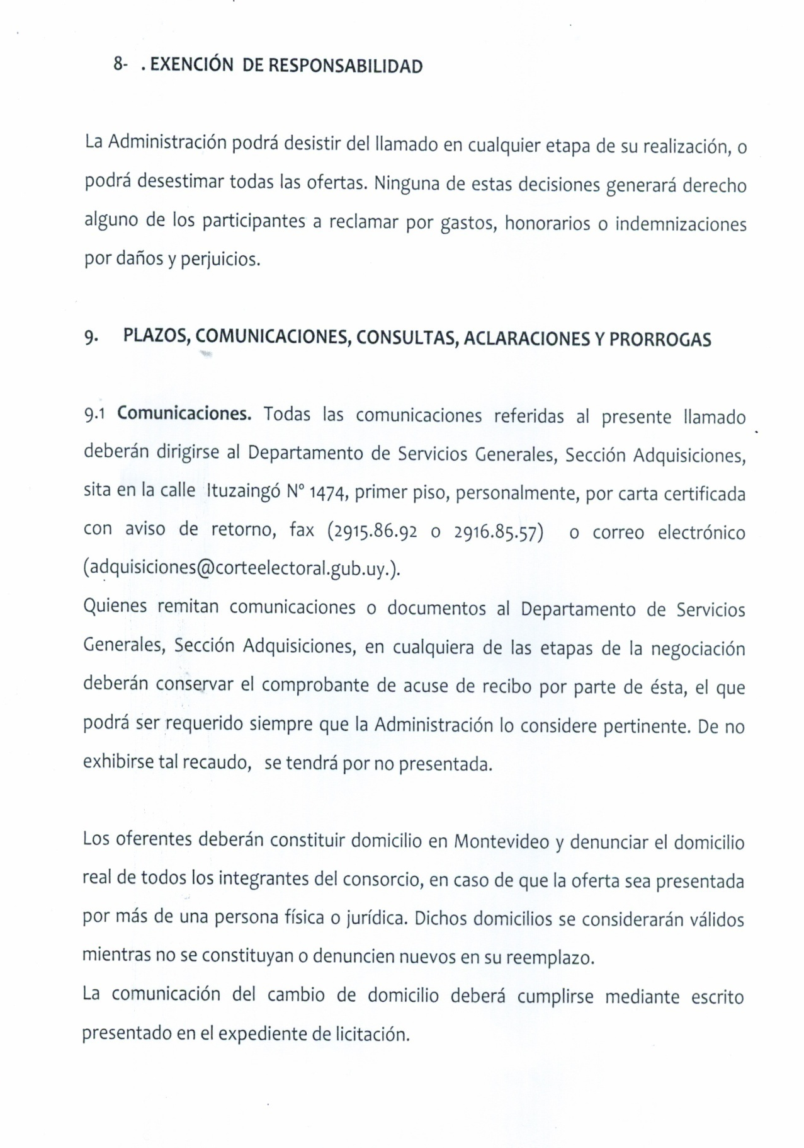

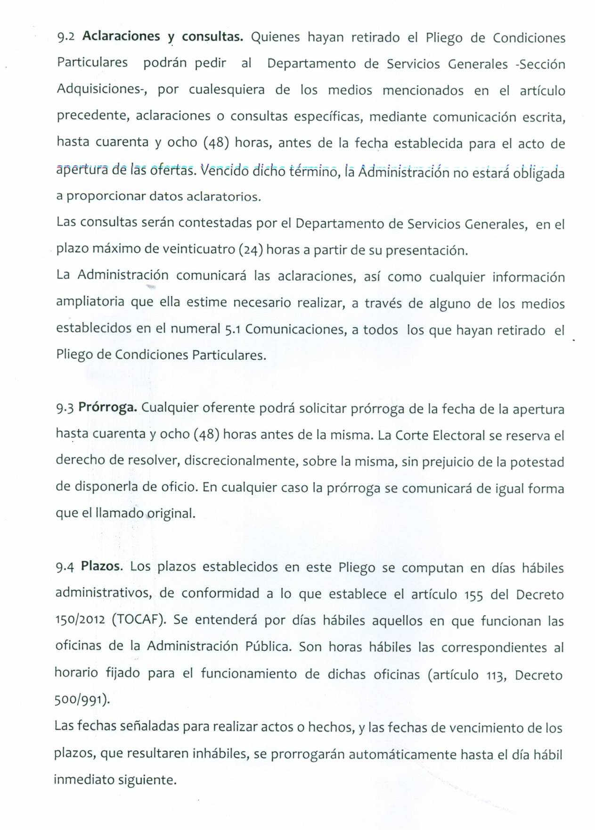

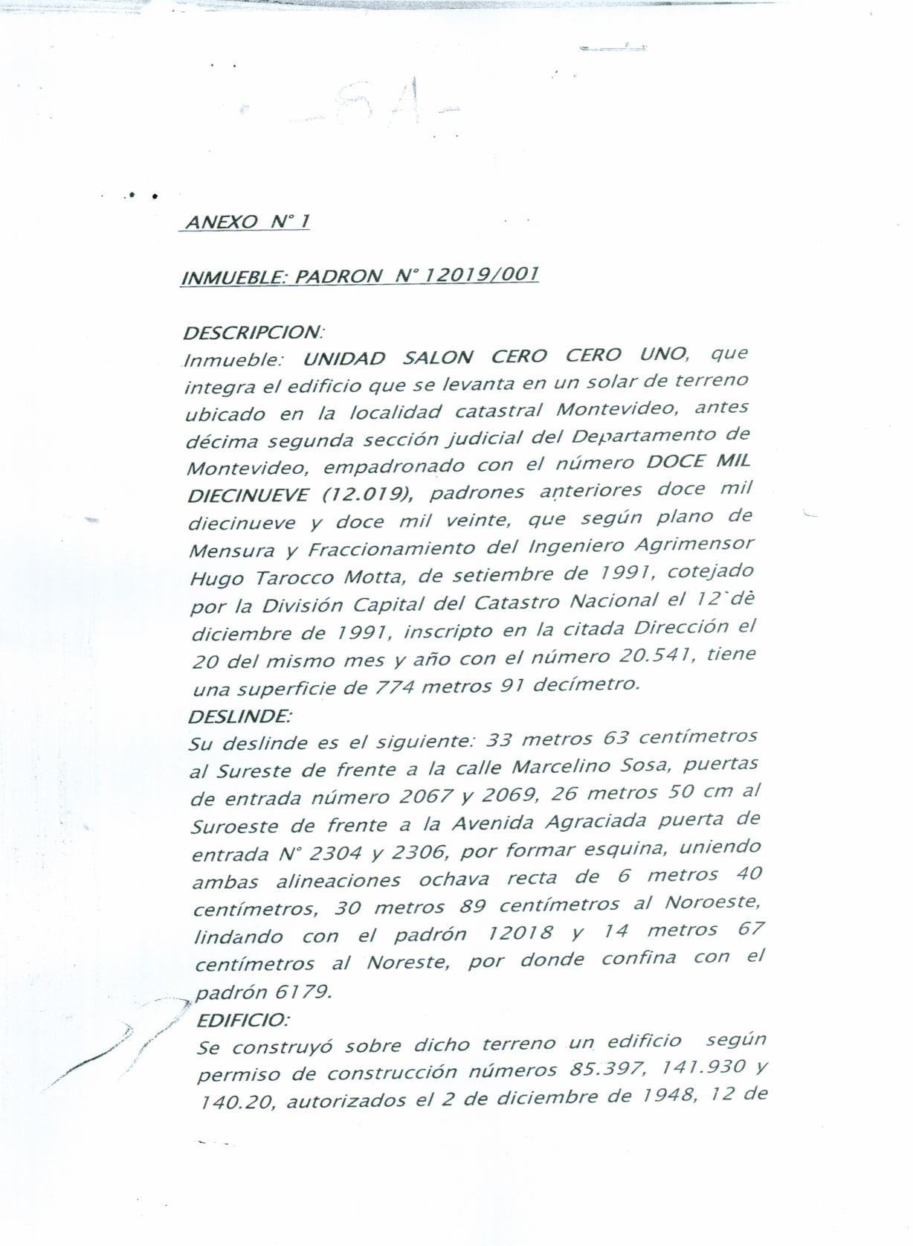

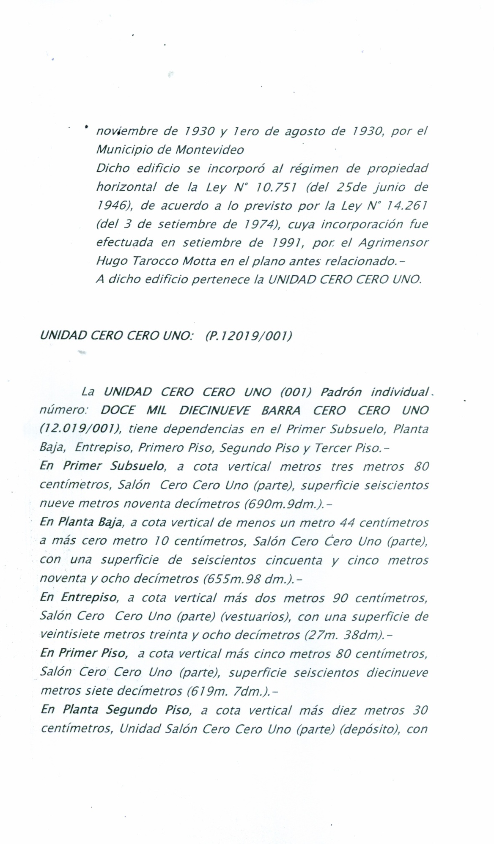

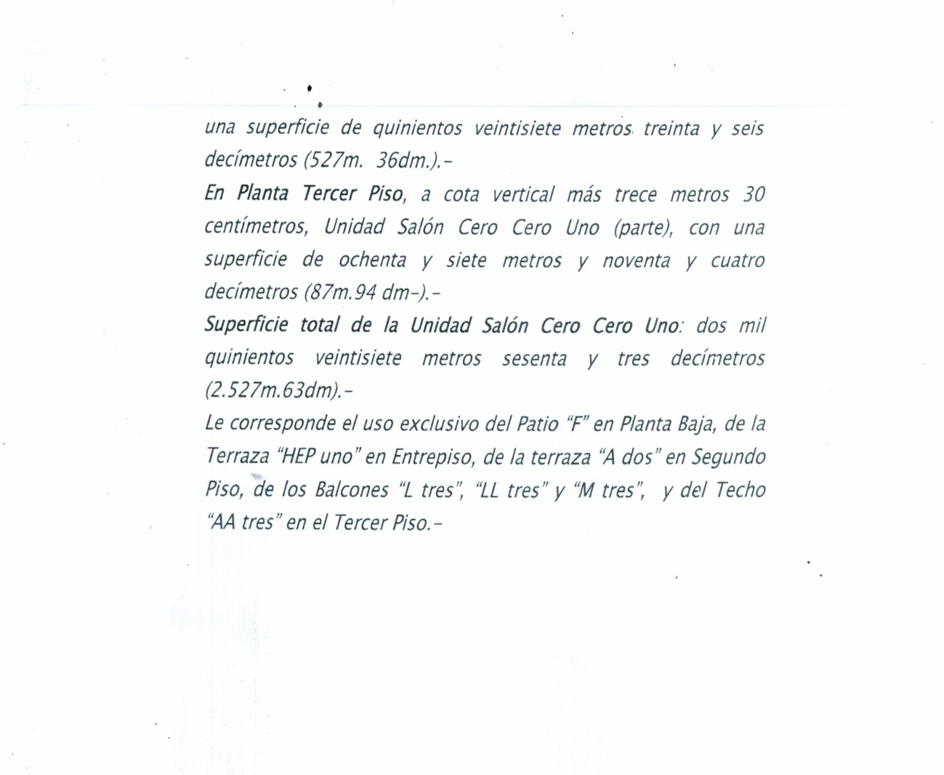

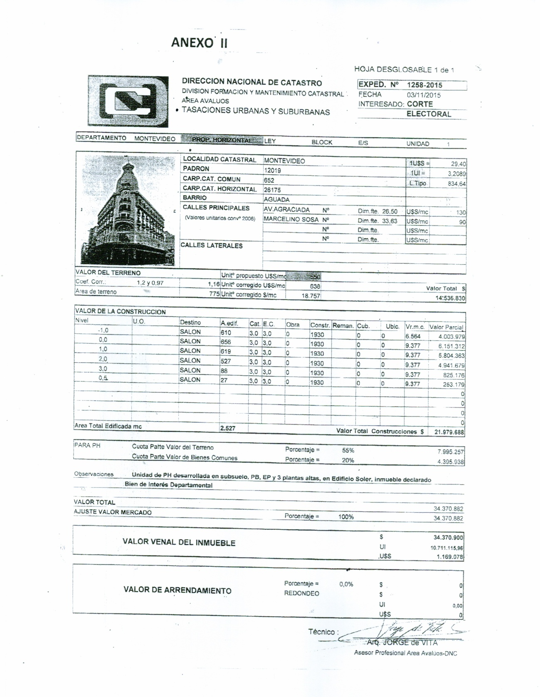

__________________________
Mónica Fernández
Jefe
__________________________
Julio Larrauri
Subjefe

